Proiect la tema "Metode de rezolvare a ecuaţiilor neliniare"

Lucrare Nr. 3 "Precizarea rădăcinii. Metoda încercărilor. Metoda înjumătăţirii (bisecţiei)"

Elaborat: elevul clasei a XII-a ”D”, Nume Prenume Elev
Ciubara Corneliu

Varianta 7
Ecuația I: 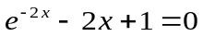
Ecuația II: 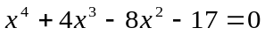
Ecuația III: 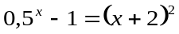
Ecuația IV: 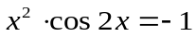

Scop lucrare:
- Verificare a posibilităţii aplicării metodelor în studiu pentru ecuaţiile propuse;
- Analiza ecuaţiilor propuse, rezolvarea analitică, grafică, alcătuirea programelor care realizează metodele în studiu;
- Estimarea erorilor metodelor în studiu (opţional).

Sarcini de realizat:
- De separat rădăcinile ecuaţiilor date în mod analitic;
- De separat rădăcinile ecuaţiilor date în mod analitic şi de precizat una din ele prin metoda încercărilor sau metoda înjumătăţirii cu precizia ε=0.01, utilizând programul corespunzător;
- De separat rădăcinile ecuaţiilor date în mod grafic;
- De separat rădăcinile ecuaţiilor date în mod grafic şi de precizat una din ele prin metoda încercărilor sau metoda înjumătăţirii cu precizia ε=0.01, utilizând programul corespunzător.

Exemplu de realizare a sarcinii:
Sunt date ecuaţiile:
- 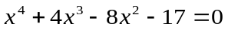
- 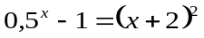

- Realizarea separării analitice a rădăcinilor.
- Este dată ecuaţia:

- Notăm funcţia f(x)=
  - Determinăm derivata de ordinul întâi f'(x)= -(2+2e^{2x})/e^{2x}
  - Calculăm rădăcinile derivatei:
  - -(2+2e^{2x})/e^{2x} = 0 => x aparține mulțimei vide.
  - Alcătuim tabelul semnelor funcţiei f(x), stabilind valorile lui x egale cu:
- cu punctele critice a valorilor funcţiei (rădăcinile ecuaţiei) sau cu valori apropiate de ele;
- cu valorile de graniţă (reieşind din domeniul de valori admisibile ale lui x)

x | –∞ | 1 | +∞
Semnul f(x) | - | - | -

Nu se observă nici o schimbare de semn.
x | –1 | 0 | 1 | 2
Semnul f(x) | - | - | - | -

Soluția este mulțimea vidă.

- Realizarea separării analitice a rădăcinilor cu precizarea ei prin metoda înjumătăţirii.
Este dată ecuaţia:
Notăm funcţia f(x)= 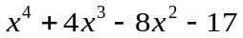
Determinăm derivata de ordinul întâi f'(x)= 4x³+12x²–16x
  - Calculăm rădăcinile derivatei:
4x³+12x²–16x=0 => x1=-1; x2=0; x3=1.

  - Alcătuim tabelul semnelor funcţiei f(x):

x | –∞ | -1 | 0 | 1 | +∞
Semnul f(x) | + | + | – | + | +

Din tabel se vede că avem două schimbări de semn, deci ecuaţia are două rădăcini reale:
x₁∈[–∞,-1] şi x₂∈[1,+ ∞]
Îngustăm intervalele care conţin rădăcinile. Atunci vom căpăta:

x | –2 | –1 | 1 | 2
Semnul f(x) | + | + | + | +
Datele calculate le vom introduce pentru comoditate în tabel:

Pas i | a_{i}⁺ | b_{i}– | x_{i}=(a_{i}+b_{i})/2 | x_{i}⁴ | 4x_{i}³ | –8x_{i}² | f(x_{i})
0 | -1 | 1 | 0 | 0 | 0 | 0 | -17
1 | -1 | 0 | -0,5 | 0,0625 | -0,5 | -2 | -19,4375
2 | -0,5 | 0 | -0,25 | 0,003906 | -0,0625 | -0,5 | -17,5586
3 | -0,5 | -0,25 | -0,375 | 0,019775 | -0,21094 | -1,125 | -18,3162
4 | -0,5 | -0,375 | -0,4375 | 0,036636 | -0,33496 | -1,53125 | -18,8296
5 | -0,5 | -0,4375 | -0,46875 | 0,04828 | -0,41199 | -1,75781 | -19,1215
6 | -0,5 | -0,46875 | -0,48438 | 0,055046 | -0,45457 | -1,87695 | -19,2765
7 | -0,5 | -0,48438 | -0,49219 | 0,058686 | -0,47693 | -1,93801 | -19,3563
8 | -0,5 | -0,49
Răspuns: Rădăcina cea mai mică ecuaţiei este: x₁≈–0,49

- Realizarea separării grafice a rădăcinilor ecuaţiei
Este dată ecuaţia: 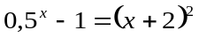. O aducem la forma y₁=f₁(x) şi y₂=f₂(x), adică:
Notând prin y₁=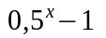 şi prin y₂ =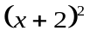, construim graficele acestor funcţii (figura 1.). Din grafic se observă că ecuaţia are solutia: x≈1

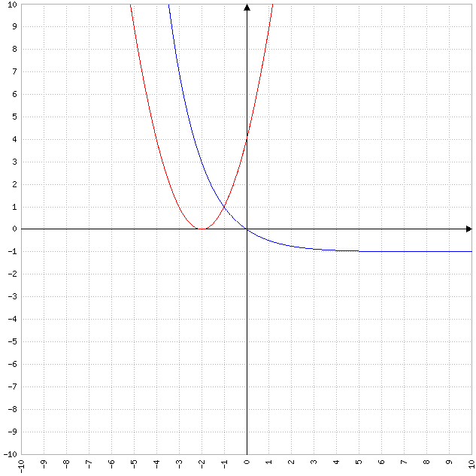
y1=0.5^x-1

y2=(x+2)^2

Figură 1 Graficul funcţiilor y₁=0.5^x-1 şi y₂ =(x+2)^2

- Realizarea separării grafice a rădăcinilor ecuaţiei cu precizarea ei prin metoda înjumătăţirii.

Este dată ecuaţia: x²cos2x=-1. O rescriem într-o formă mai comodă: cos2x= -1/x². Notăm prin
y₁= cos2x şi y₂ =1/x², apoi construim graficele acestor funcţii (figura 2.).

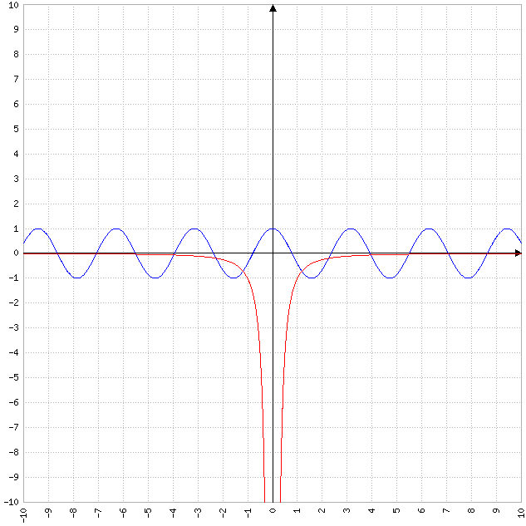
y1=cos2x

y2= -1/x²

Figură 2 Graficul funcţiilor y₁= cos2x şi y₂ = -1/x²
Din grafic se observă că ecuaţia are o singură rădăcină x1= -1 si x2= 1. Pentru precizarea rădăcinii prin metoda înjumătăţirii alegem intervalele la capetele cărora funcţia f(x)= x²cos2x+1. are semne diferite. Alcătuim tabelul variaţiilor de semn.

x | –1 | 1
Semnul f(x) | - | -

Rezultatele calculelor le includem pentru comoditate în tabel:

Pas i | ai | bi | xi=(ai+bi)/2 | f(xi)
0 | -1 | 1 | 0 | 1
1 | -1 | 0 | -0,5 | 1,1350
2 | -0,5 | 0 | -0,25 | 1,0548
3 | -0,5 | -0,25 | -0,375 | 1,1028
4 | -0,5 | -0,375 | -0,4375 | 1,1226
5 | -0,5 | -0,4375 | -0,46875 | 1,1300
6 | -0,5 | -0,468 | -0,484 | 1,1328
7 | -0,5 | -0,484 | -0,492 | 1,1340
8 | -0,5 | -0,492 | -0,496 | 1,1345
9 | -0,5 | -0,496 | -0,498 | 1,1348

Răspuns: Soluţia ecuaţiei cu precizia ε=10^{–2} este x₁ ≈ –0,496

